Year 8 Revision booklet
Studio 2 vert
Module 1
T’es branché(e)

The MFL Department
1

French Revision:
All the vocabulary lists are available on quizlet.com
 | Module 1 – T’es branché(e)? | Learning objectives
1 | La télé | - Talking about television programmes  - Using subject pronouns : je, tu, il, elle
2 | J’ai une passion pour le cinéma | - Talking about films  - Using j’aime, j’adore and je déteste
3 | La lecture | - Talking about reading  - Using un, une and le, la, les
4 | Que fais-tu quand tu es connecté(e)? | - Talking about the Internet  - Using the verb faire
5 | Quand il fait beau, on va au parc | - Talking about what you do in different weather  - Using on
Vocabulaire
Unité 1 : La télé
Français | Anglais
À la télé | On TV
je regarde … | I watch …
les documentaires | documentaries
les émissions de sport | sports programmes
les émissions de télé-réalité | reality TV shows
les infos | news
les jeux télévisés | game shows
les séries | series
les séries policières | police series
les séries américaines | American series

2
Français | Anglais
Est-ce que tu aimes …? | Do you like …?
Oui, j’aime ça. | Yes, I like that.
Non, je n’aime pas ça. | No, I don’t like that.
c’est … | it’s
amusant | funny …
génial | great
intéressant | interesting
ennuyeux | boring
nul | rubbish
j’adore | I love
j’aime bien | I like
je n’aime pas | I don’t like
je déteste | I hate
je ne regarde pas | I don’t watch
J’ai une passion pour … | I have a passion for …
Je suis fan de … | I am a fan of …
Je ne suis pas fan de … | I am not a fan of
 | 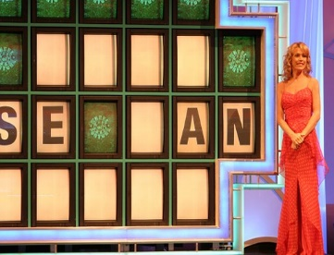 | 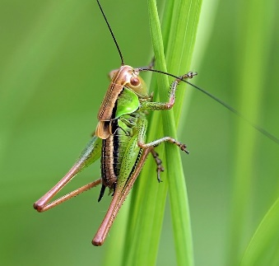
les émissions de sport | les jeux télévisés | les documentaires | les séries policières
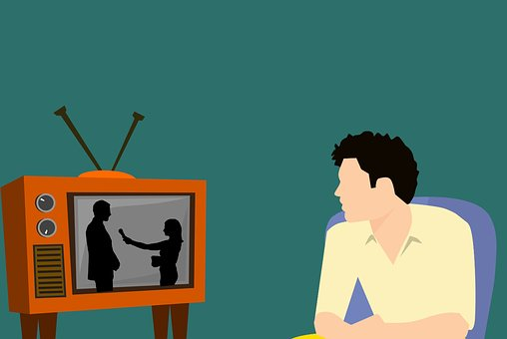 | 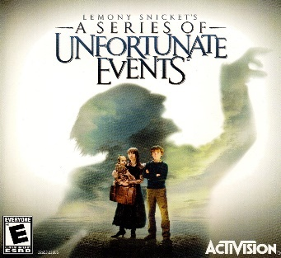 | 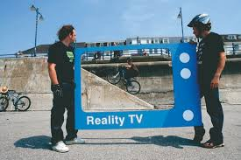 | 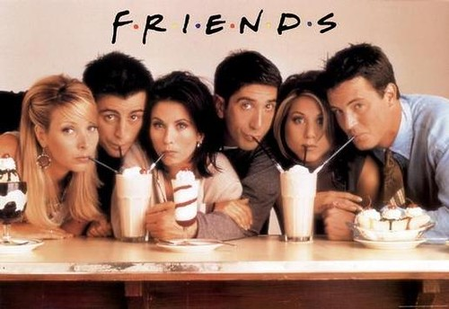
les infos | Les séries  3 | les émissions de télé-réalité | les séries américaines
Unité 2 :
J'ai une passion pour le cinéma
Français | Anglais
Les films | Films
J’aime … | I like …
les comédies | comedies
les films d’action | action films
les films d’arts martiaux | martial-arts films
les films fantastiques | fantasy films
les films d’horreur | horror films
les films de science-fiction | science-fiction films
les westerns | westerns
les dessins animés | cartoons
Qui est ton acteur préféré? | Who is your favourite actor?
Mon acteur préféré, c’est … | My favourite actor is …
Qui est ton actrice préférée? | Who is your favourite actress?
Mon actrice préférée, c’est … | My favourite actress is …
Quel est ton film préféré? | What is your favourite film?
Mon film préféré, c’est … | My favourite film is …

4

 | 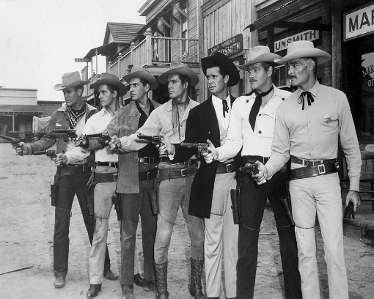
Les films d’action | Les westerns | Les films d’arts martiaux
 |  | 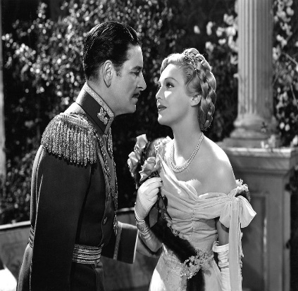
Les films de science-fiction | Les films d’horreur | Les films d’amour
les dessins animés | Les films d’aventure | Les comédies
Les films fantastiques

5
Unité 3: La lecture
Français | Anglais
La lecture | Reading
Je lis | I am reading …
une BD... | a comic book
un livre sur les animaux | a book about animals
un livre d’épouvante | a horror story
un magazine sur les célébrités | a magazine about celebrities
un roman fantastique | a fantasy novel
un roman policier | a thriller
À mon avis, c’est … | In my opinion it’s …
C’est bien? | Is it good?
assez bien | quite good
passionnant | exciting
Qui est ton auteur préféré? | Who is your favourite author?
Mon auteur préféré, c’est... | My favourite author is …

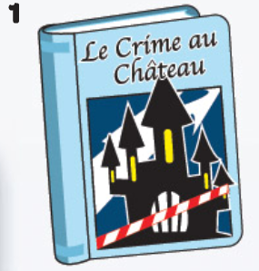 | 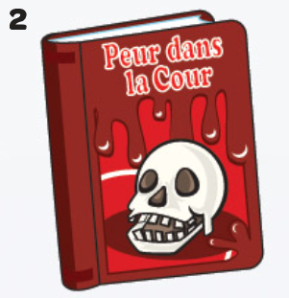 |  | 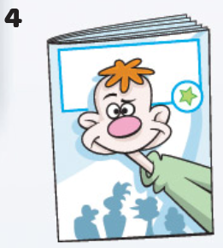
Un roman policier | Un livre d’épouvante | un roman fantastique | Une BD
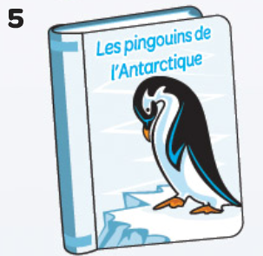 | 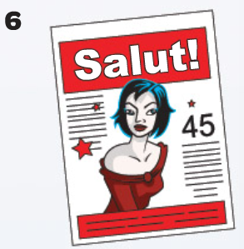
Un livre sur les animaux | Un magazine sur les célébrités | Un manga | un roman d’amour
6
Unité 4 :
Que fais-tu quand tu es connectée?
Français | Anglais
Sur Internet | On the internet
J’envoie des e-mails. | I send emails.
Je fais beaucoup de choses. | I do lots of things.
Je fais des recherches pour mes devoirs. | I do research for my homework.
Je fais des achats. | I buy things.
Je fais des quiz. | I do quizzes.
Je joue à des jeux en ligne. | I play games online.
Je lis des blogs. | I read blogs.
je vais sur mes sites préférés | I visit my favourite websites
je mets à jour ma page perso | I update my profile
Je trouve ça … | I find it …
chouette | great
pratique | practical
stupide | stupid
barbant | boring
Quelquefois | Sometimes
D’habitude | usually
Souvent | Often
Une fois par semaine | Once a week
Tous les soirs | Every evening
Rarement | Rarely

7

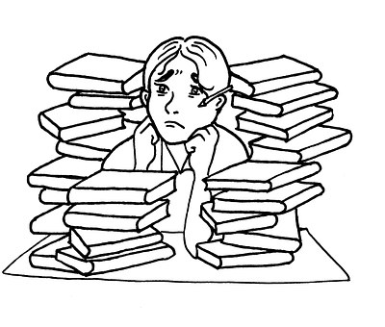 | 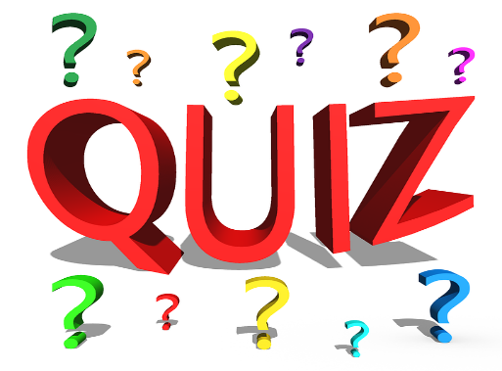
Je fais des recherches pour mes devoirs. | Je fais des quiz. | Je fais des achats.
 |  | 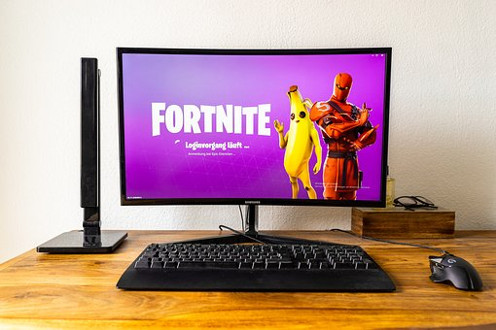
Je lis des blogs. | J’envoie des e-mails. | Je joue à des jeux en ligne.
Je vais sur des forums | Je vais sur mes sites préférés | Je mets à jour ma page perso

8
Unité 5 :
Quand il fait beau, on va au parc
Français | Anglais
Le temps | The weather
Quand … | When …
il fait beau | it’s nice
il fait froid | it’s cold
il fait chaud | it’s hot
il pleut | it’s raining
on fait du VTT | we do mountain biking
on fait du skate | we do skateboarding
on fait du bowling | we go bowling
on regarde des DVD | we watch DVDs
on va … | we go …
au café | to the café
au cinéma | to the cinema
au parc | to the park
on joue … | we play …
au foot | football
au basket | basketball
on surfe sur Internet | we surf the internet
avec mes copains | with my friends
9
 |  | 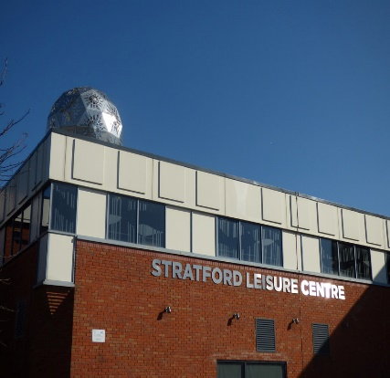
On va au cinema | On fait du VTT | On va au centre de loisirs | On fait du bowling
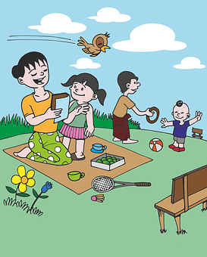 |  |  | 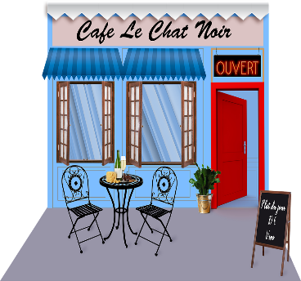
On va au parc | On fait du skate | On regarde des DVDs | On va au café

Les mots essentiels /High-frequency words
Français | Anglais
Les mots essentiels | High-frequency words
assez | quite
aussi | also
comme | as
et | and
mais | but
normalement | normally
parce que | because
par exemple | for example
quand | when
surtout | above all
très | very

10

Expressions of time and frequency

Français | Anglais
d’habitude | usually
en ce moment | at the moment
quelquefois | sometimes
souvent | often
tous les soirs | every evening
une fois par semaine | once a week

Les adjectifs/ Adjectives
Les adjectifs |  | Adjectives
Masculine | Feminine | English
grand | grande | tall
petit | petite | small
intelligent | intelligente | intelligent
beau | belle | handsome/ beautiful
amusant | amusante | funny
pauvre | pauvre | poor
gentil | gentille | nice
riche | riche | rich

11

Grammaire Grammar

How to conjugate a regular -er verb

More than 80 percent of French verbs are -er verbs. It’s great for you, because after you know their pattern of conjugation in the present tense,
you can pretty much conjugate 80 percent of French verbs. Doesn’t that sound great?

To conjugate a regular -er verb, drop the -er of the infinitive to get the stem. Then add the six present tense endings specific to -er verbs: -e, -es, -e, -ons, -ez, -ent, and you’re done. Easy! The following table conjugates a regular -er verb: parler 'to speak'
parler 'to speak'
je parle | I speak
tu parles | You speak
Il parle | He speaks
elle parle | She speaks
nous parlons | We speak
vous parlez | You speak
ils/elles parlent | They speak

Aimer / to like
j’aime | I like
tu aimes | you like
il aime | he likes
elle aime | she likes
nous aimons | We like
vous aimez | You like
ils/elles aiment | They like

Adorer / to adore
j'adore | I adore
tu adores | You adore
il adore | He adores
Elle adore | She adores
nous adorons | We adore
vous adorez | You adore
ils /elles adorent | They adore

Regarder /to watch
je regarde | I watch
tu regardes | you watch
il regarde | he watches
elle regarde | she watches
nous regardons | We watch
vous regardez | You watch
ils/elles regardent | They watch
12

